1. **Паспорт Образовательной программы**

**«Разработчик Python. Начальный уровень»**

|  |  |
| --- | --- |
| **Версия программы** | **1** |
| **Дата Версии** | **06.10.2020** |

1. **Сведения о Провайдере**

|  |  |  |
| --- | --- | --- |
| 1.1 | Провайдер |  |
| 1.2 | Логотип образовательной организации |  |
| 1.3 | Провайдер ИНН |  |
| 1.4 | Ответственный за программу ФИО | Сабиров Тимур Марсович |
| 1.5 | Ответственный должность | Преподаватель-методист |
| 1.6 | Ответственный Телефон | 89376253519 |
| 1.7 | Ответственный Е-mail | [mail@feneeks.ru](mailto:mail@feneeks.ru) |

1. **Основные Данные**

|  |  |  |
| --- | --- | --- |
| **№** | **Название** | **Описание** |
| 2.1 | Название программы | Разработчик Python . Начальный уровень |
| 2.2 | Ссылка на страницу программы | https://kursi.pro/product/razrabotchik-python-nachalnyy-uroven |
| 2.3 | Формат обучения | Онлайн |
|  | Подтверждение от ОО наличия возможности реализации образовательной программы с применением электронного обучения и (или) дистанционных образовательных технологий с возможностью передачи данных в форме элементов цифрового следа | <https://online.kursi.pro/account/login> |
| 2.4 | Уровень сложности | Начальный |
| 2.5 | Количество академических часов | 72 |
|  | Практикоориентированный характер образовательной программы: не менее 50 % трудоёмкости учебной деятельности отведено практическим занятиям и (или) выполнению практических заданий в режиме самостоятельной работы (кол-во академических часов) | Практические занятия: 43  Самостоятельная работа: 13 |
| 2.6 | Стоимость обучения одного обучающегося по образовательной программе, а также предоставление ссылок на 3 (три) аналогичные образовательные программы иных организаций, осуществляющих обучение, для оценки объективности стоимости или обоснование уникальности представленной образовательной программы в случае отсутствия аналогичных образовательных программ на рынке образовательных услуг | 10000 руб.   1. <https://geekbrains.ru/courses/13?utm_source=admitad&utm_medium=cpa&utm_campaign=admitad&utm_content=courses&utm_term=14/09/2017&partner_id=admitad&click_id=55e8c9b024abca0fa6aae0c58a285b03&sub_id=983175> 2. <https://www.specialist.ru/course/python1-a> 3. https://belhard.academy/pythonru?utm_source=yandex&utm_medium=cpc&utm_campaign=55085971&utm_content=9641999287&utm_term=Курсы%20Питон%20для%20начинающих&yclid=5968740682224150974 |
| 2.7 | Минимальное количество человек на курсе | 100 |
| 2.8 | Максимальное количество человек на курсе | 999 |
| 2.9 | Данные о количестве слушателей, ранее успешно прошедших обучение по образовательной программе | 23 |
| 2.10 | Формы аттестации | Удостоверение |
|  | Указание на область реализации компетенций цифровой экономики, к которой в большей степени относится образовательная программа, в соответствии с Перечнем областей | Программирование и создание IT продуктов |

1. **Аннотация программы**

В результате освоения программы слушатель должен:

**знать:** синтаксис Python, правила хорошего тона в программировании; принципы объектно-ориентированного программирования; основные конструкции языка Python (переменные, операторы, типы данных, работа со строками, условия, циклы, работа с файлами, работа с функциями, модулями и пакетами, применение классов и др.); логику с условиями и циклами; различия реляционных и нереляционных баз данных; объектно-ориентированное программирование на Python; как управлять большими объёмами данных и быстро получать нужное с помощью запросов; как использовать Git; как работать с распределённой системой контроля версий, внося или откатывая изменения в проекте одновременно с другими разработчиками; методы отладки и тестирования (находить и исправлять мельчайшие ошибки в своём или чужом коде); как устроено клиент-серверное взаимодействие; как работать с GET- и POST-запросами и API; как создаются веб-приложения; декораторы; неизменяемые объекты; лучшие практики по написанию "чистого" кода на Python.

**уметь:** писать лаконичный код, понятный другим разработчикам; создавать программы на Python; разрабатывать модульные программы (от консольных скриптов до чат-ботов); работать с базами данных; тестировать код; работать с сетью; писать простые программы на Python; писать простые игры; использовать коллекции в Python (списки, словари и т. д.).

**иметь навыки:** установки Python, работы с редактором кода Anaconda для Python-программирования; написания чистого кода; создания программы на Python; работы с базами данных; тестирования кода; работы с сетью; обработки ошибок и исключений, юнит-тестирования. К освоению Программы допускаются физические лица, имеющие или получающие высшее образование или среднее профессиональное образование.

Результатами подготовки по Программе является повышение уровня профессиональной квалификации слушателей за счет актуализации знаний, умений и навыков использования технологий и принципов программирования при погружении в современную «промышленную» разработку на Python.

Область профессиональной деятельности разработчика Python включает в себя создание условий для саморазвития обучающихся посредством цифровых технологий, предполагая освоение ими принципов программирования и применения их при решении алгоритмических задач по объектно-ориентированному программированию.

1. **Дополнительная образовательная программа**

**Автономная некоммерческая организация дополнительного профессионального образования**

**«Центральный учебный центр»**

**(АНО ДПО «ЦУЦ»)**

|  |  |
| --- | --- |
|  | **УТВЕРЖДЕНО**  Директор  АНО ДПО «ЦУЦ» ________________  _________________ /Т.Р. Мустаев/  Приказ № __________________  от __________________________ 2020 г. |

**Дополнительная профессиональная программа**

**повышения квалификации**

**«Разработчик Python. Начальный уровень»**

|  |
| --- |
| (наименование программы) |

72 часа

|  |
| --- |
| дополнительное профессиональное образование |
| (подвид дополнительного образования) |

г. Москва 2020

**ОБЩАЯ ХАРАКТЕРИСТИКА ПРОГРАММЫ**

**1.Цель программы**

Целью подготовки слушателей по Программе является повышение квалификации заинтересованных лиц в условиях инновационного процесса цифровизации различных сфер жизни за счет погружения в современную «промышленную» разработку на Python как в теории, так и на практике, формируя прагматический подход к решению актуальных задач.

**2.Планируемые результаты обучения:**

* 1. Знание (осведомленность в областях)
     1. Синтаксис Python, правила хорошего тона в программировании;
     2. Принципы объектно-ориентированного программирования;
     3. Основные конструкции языка Python (переменные, операторы, типы данных, Работа со строками, условия, циклы, работа с файлами, работа с функциями, Модулями и пакетами, применение классов и др.);
     4. Логику с условиями и циклами;
     5. Различия реляционных и нереляционных баз данных;
     6. Объектно-ориентированное программирование на Python;
     7. Как управлять большими объёмами данных и быстро получать нужное с Помощью запросов;
     8. как использовать Git;
     9. Вносить или откатывать изменения в проекте одновременно с другими разработчиками;
     10. Как работать с GET- и POST-запросами и API;

2.2. Умение (сособность к деятельности)

2.2.1. Писать лаконичный код, понятный другим разработчикам;

2.2.2. Создавать программы на Python;

2.2.3. Разрабатывать модульные программы (от консольных скриптов до чат-ботов);

2.2.4. Работать с базами данных и сетью;

2.2.5. Писать простые программы на Python;

2.2.6. Писать простые игры;

2.2.7. использовать коллекции в Python (списки, словари и т. д.)

2.3. Навыки (использование конкретных инструментов)

2.3.1 установки Python ;

2.3.2. работы с редактором кода Anaconda для Python-программирования;

2.3.3 Написания чистого кода;

2.3.4. Создания программы на Python;

2.3.5. Работы с базами данных;

2.3.6. Тестирования кода;

2.3.7. Работы с сетью;

2.3.8. Обработки ошибок и исключений юнит-тестирования

**3.Категория слушателей**

* 1. Образование: высшее или среднее профессиональное

**4.Учебный план программы «Разработка кроссплатформенных мобильных приложений. Начальный уровень»**

|  |  |  |  |  |  |
| --- | --- | --- | --- | --- | --- |
| **№ п/п** | **Модуль** | **Всего, час** | **Виды учебных занятий** | | |
| **лекции** | **практические занятия** | **самостоятельная работа** |
| **1** | Введение в язык Питон | **2** | 1 | 1 |  |
| **2** | Реализация циклических процессов и ветвленний | **6** | 2 | 4 |  |
| **3** | Решения вычислительных задач | **3** | 1 | 2 | 1 |
| **4** | Вложенные циклы Питона | **3** | 1 | 2 | 1 |
| **5** | Структуры данных Питона | **4** | 1 | 2 | 1 |
| **6** | Массивы | **16** | 3 | 9 | 4 |
| **7** | Работа с файлами | **8** | 1 | 5 | 2 |
| **8** | Процедурное программирование | **6** | 1 | 4 | 1 |
| **9** | Рекурсия в Питоне | **8** | 1 | 6 | 1 |
| **10** | Динамические величины и связные списки | **14** | 2 | 8 | 4 |
| **Итоговая аттестация** | | **2** | **Зачёт** | | |

**5.Календарный план-график реализации образовательной программы**

|  |  |  |  |
| --- | --- | --- | --- |
| **№ п/п** | **Наименование учебных модулей** | **Трудоёмкость (час)** | **Сроки обучения** |
| **1** | **Модуль 1. Введение в язык Питон** | **2** | **01.11.2020 -02.11.2020** |
| **2**  **3** | **Модуль 2. Реализация циклических процессов и ветвлений** | **6** | **02.11.2020 -03.11.2020** |
| **4** | **Модуль 3. Решения вычислительных задач** | **3** | **04.11.2020 -05.11.2020** |
| **5** | **Модуль 4. Вложенные циклы Питона** | **3** | **05.11.2020 -06.11.2020** |
| **6** | **Модуль 5. Структуры данных Питона** | **4** | **06.11.2020 -07.11.2020** |
| **7** | **Модуль 6. Массивы** | **16** | **07.11.2020 -12.11.2020** |
| **8** | **Модуль 7. Работа с файлами** | **8** | **11.11.2020 -13.11.2020** |
| **9** | **Модуль 8. Процедурное программирование** | **6** | **13.11.2020 -15.11.2020** |
| **10** | **Модуль 9. Рекурсия в Питоне** | **8** | **15.11.2020 -17.11.2020** |
| **11** | **Модуль 10. Динамические величины и связные списки** | **14** | **18.11.2020 -24.11.2020** |
| **12** | **Итоговая аттестация** | **2** | **25.11.2020** |
| **Всего:** | | **72** |  |

**6.Учебно-тематический план программы «Разработчик Python. Начальный уровень»**

|  |  |  |  |  |  |  |
| --- | --- | --- | --- | --- | --- | --- |
| **№ п/п** | **Модуль / Тема** | **Всего, час** | **Виды учебных занятий** | | | **Формы контроля** |
| **лекции** | **практические занятия** | **самостоятельная работа** |
| **1** | **Введение в язык Питон** | **2** | **1** | **1** |  | Самоконтроль |
| **2** | **Реализация циклических процессов и ветвлений (выбора)** | **6** | **2** | **4** |  | Самоконтроль |
| 2.1 | Реализация циклических процессов | 3 | 1 | 2 |  | Самоконтроль |
| 2.2 | Реализация ветвлений (выбора) | 3 | 1 | 2 |  | Самоконтроль |
| **3** | **Решения вычислительных задач** | **3** |  | **2** | **1** | Самоконтроль |
| **4** | **Вложенные циклы Питона** | **3** | **1** | **2** |  | Самоконтроль |
| **5** | **Структуры данных Питона** | **4** | **1** | **2** | **1** | Самоконтроль |
| **6** | **Массивы** | **16** | **3** | **7** | **4** | Самоконтроль |
| 6.1 | Одномерные массивы | 6 | 1 | 4 | 1 | Самоконтроль |
| 6.2 | Сортировка массивов | 4 | 1 | 2 | 1 | Самоконтроль |
| 6.3 | Многомерные массивы | 6 | 1 | 3 | 2 | Самоконтроль |
| **7** | **Работа с файлами** | **8** | **1** | **5** | **2** | Самоконтроль |
| **8** | **Процедурное программирование** | **6** | **1** | **4** | **1** | Самоконтроль |
| **9** | **Рекурсия в Питоне** | **8** | **1** | **6** | **1** | Самоконтроль |
| **10** | **Динамические величины и связные списки** | **14** | **3** | **8** | **3** | Самоконтроль |
| 10.1 | Динамические величины | 4 | 1 | 2 | 1 | Самоконтроль |
| 10.2 | Связные списки | 4 | 1 | 2 | 1 | Самоконтроль |
| 10.3 | Динамические величины и связные списки | 6 | 1 | 4 | 1 |  |
| **11** | **Итоговая аттестация** | **2** | | | | Текущий контроль |

**7. Учебная (рабочая) программа повышения квалификации «Разработчик Python. Начальный уровень»**

**Модуль 1. Введение в язык Питон (2 час.)**

Роль и место программирования в современном образовании, методики мотивации учащихся к изучению естественнонаучных и технических дисциплин через программирование. Знакомство со средой разработки Wing IDE; обзор Wing IDE освоение системы типов языка Python

**Модуль 2. Реализация циклических процессов и ветвлений (выбора) (3 час.)**

Циклы while, for in, программирование ветвлений (выбора) и использование логических связок

**Модуль 3. Решения вычислительных задач (3 час.)**

Решение несложных вычислительных задач

**Модуль 4. Вложенные циклы Питона (3 час.)**

Программы вычисления числового ряда вида 11 + 22 + ….+ NN.

**Модуль 5. Структуры данных Питона (4 час.)**

Рассмотрение вариантов задач с фруктами, чья цена окажется в диапазоне от N1 до N2. Числа N1 и N2

**Модуль 6. Массивы (16 час.)**

Одномерные массивы. Простые действия с ними. Алгоритм Пузырька; возможности для оптимизации; доказательство того, что любой массив можно гарантированно упорядочить за N – проходов. Многомерные массивы в языке Питон; техника работы с симметричными элементами в решении задач.

**Модуль 7. Работа с файлами (8 час.)**

Обработка файлов в языке Питон

**Модуль 8. Процедурное программирование (6 час.)**

Процедурное программирование в языке Питон; вычисление значения степени XN; запись ввода и вывода данных в главной программе; вычисление степени оформить отдельной функцией и т.д.

**Модуль 9. Рекурсия в Питоне (8 час.)**

Рекурсия в языке Питон; разбор задачи на счет факториала и суммы ряда с использованием глобальных переменных, без передачи параметров и возврата посчитанных значений.

**Модуль 10. Динамические величины и связные списки (6 час.)**

Динамические структуры данных. Создание связных списков в Питоне; обход связных списков и д.п.

**Описание практико-ориентированных заданий и кейсов**

|  |  |  |
| --- | --- | --- |
| **№** | **Наименование практического занятия** | **Описание** |
| 1 | Введение в язык Питон | Ввод переменных и вычисление выражения. Ввод переменных и вывод полученных результатов необходимо сопровождать поясняющими фразами, как показано в лекции |
| 2 | Реализация циклических процессов и ветвлений | |
| 2.1. | Реализация циклических процессов | Ввести число N и вычислить сумму N четных чисел, используя цикл с параметром. Ввести число N и вычислить сумму четных чисел, не превышающих N, используя цикл while. |
| 2.2. | Реализация ветвлений (выбора) | решение лекционных задач на проверку простоты числа с использованием цикла for; доведение до программы способной проверить любое число, введенное с клавиатуры. |
| 3 | Решения вычислительных задач | Решение типичных задач: вычислить величину AN при условии, что нельзя пользоваться операцией возведения в степень. Для вычислений использовать цикл по параметру; вычислить величину A*B при условии, что нельзя пользоваться операцией умножения. Для вычислений использовать цикл с предусловием. |
| 4 | Вложенные циклы Питона | Задачи счета суммы сумм реализована с помощью циклов па параметру; задачи счета суммы факториалов реализована с помощью циклов па параметру; задачи счета простых чисел реализована с помощью циклов па параметру. |
| 5 | Структуры данных Питона | Решение более сложных вариантов задач, рассмотренных в лекции. |
| 6 | Массивы | |
| 6.1 | Одномерные массивы | Обработка одномерных массивов. Практикум |
| 6.2 | Сортировка массивов | Решение задач по аналогии с разобранными в лекции. Практикум |
| 6.3 | Многомерные массивы | Практикум |
| 7 | Работа с файлами | Практикум. Задачи на обработку файлов |
| 8 | Процедурное программирование | Практикум; решение аналогичных задач |
| 9 | Рекурсия в Питоне | Практикум; решение оригинальных задач |
| 10 | Динамические величины и связные списки | |
| 10.1 | Динамические величины | Практикум; решение оригинальных задач |
| 10.2 | Связные списки | Практикум – решение оригинальных задач |
| 10.3 | Динамические величины и связные списки | Практикум - применение алгоритмов |

**8.Оценочные материалы по образовательной программе**

**8.1. Вопросы тестирования по модулям**

|  |  |  |
| --- | --- | --- |
| **№ модуля** | **Вопросы входного тестирования** | **Вопросы итогового тестирования** |
| **1.** | 1. Является ли Python высокоуровневым языком?   **А) да**  Б) нет | Когда и как определяются типы данных в Питон-программах?  **1.** Аналогично с языком Паскаль создается специальный блок объявления величин.  **2.** Точно также как в языке Си в любом месте программы, описанием типа и имени переменной.  **3. Тип в Питоне привязывается к имени переменной динамически в момент инициализации.**  **4.** Этот вопрос в Питоне не решается вообще, а правильное использование величин полностью возлагается на программиста. |
| 2. | Python -это  **А) интерпритируемый**  **Б) интерактивный**  **В) объектно-ориентированный**  Г) ничего из перечисленного | Зачем в Питон-программах делаются отступы от левого края текста  1. Это не более чем вопрос эстетики.  2. Это необходимо для отделения операторов друг от друга.  **3. Таким образом в Питоне определяется сложный оператор, выполняемый внутри цикла или оператора выбора, или функции.**  4. Отступы в Питоне вообще делать запрещено. |
| 3. | 3. Расширяется ли Python с помощью С и С++  **А) да**  Б) нет | Какую функцию выполняет следующий оператор a=[0]*100? 1. Выполняет операцию умножения. Бессмысленную, но разрешенную языком.  2. Определяет переменную ‘a’ как целое число  **3. Определяет массив, выделяет память под 100 целых чисел и инициализирует все значения массива нулями.**  4. Этот оператор синтаксически ошибочен**.** |
| 4. | Является ли Python кроссплатформенным языком  **А) да**  Б) нет | Какие действия выполняются оператором: for k in range(0,5):  **1. Это заголовок цикла, в котором величина параметра изменяется от 0 до 5, не включая 5.**  2. Это заголовок цикла, в котором величина параметра изменяется от 0 до 5 включая 5.  3. Здесь вычисляется сумма всех чисел о т 0 до 5.  4. Здесь величине k случайным образом присваивается значение в интервале от 0 до 5. |
| 5. | Можно ли с помощью Python автоматизировать рабочие процессы, создавать сайты, настольные приложения, игры  **А) да**  Б) нет | Какое действие выполняет оператор a=a+1?  1. Это ошибочная запись. Никакая величина не может быть равна сама себе плюс еще что-то.  2. Это оператор сравнения. Здесь величина сравнивается с суммой. Это бессмысленно, но синтаксически правильно.  **3. Это оператор присваивания, увеличивающий значение переменной на 1.**  4. Это оператор присваивания, но записанный с ошибкой. Правильная запись такая a:=a+1. |
| 6. | Верно ли, что при программировании на Python можно использовать меньшее количество строк?  **А) да**  Б) нет | Можно ли утверждать, что язык Питон универсальный язык программирования, и Питон может применяться для решения любых задач?  **1. Да язык Питон пригоден для решения любых задач программирования.**  2. Язык Питон – это специализированный язык, предназначенный для разработки приложений под Интернет. 3. Язык Питон – это специализированный язык, предназначенный для разработки баз данных. 4. Язык Питон – это универсальный язык, но он совершенно не пригоден для создания программ искусственного интеллекта. |
| 7. | Python скриптовый язык  **А) да**  Б) нет | При каком значении X условие (X>1) & (X<10) будет истинным  1. При любом.  2. Нет такого X.  **3. При X=8.**  4. При X = 12. |
| 8. | Верно ли выражение: «На Python можно писать , другое дело, что не все нужно писать на Python»  **А) да**  Б) нет | Что такое локальная переменная Питона?  1. В Питоне нет понятия локальной переменной.  2. Это величина чье значение неизвестно.  **3. Это величина, определенная для одной функции и не видная в других функциях Питон-программы.**  4. Это величина, не используемая в функциях Питона |
| 9. | Востребован ли Python в машинном обучении и анализе данных?  **А) да**  Б) нет | 9. Что такое функция Питон-программы?  1. Это математическое выражение  2. Это часть программы, называемая функцией для удобства.  **3. Это специально оформленная часть программы, имеющая собственное имя и вызываемая на выполнение по этому имени.**  4. Функция программы, это задача, решаемая программой. |
| 10. | Что такое интерпритатор Python?  **А) специальная программа**  Б) код | Найдите ошибку в программе вычисления суммы ряда 1+2+…+N  N=input()  for k in range(0, N+1):  sum=sum+k  print sum  1. Неверно определен интервал счета. Надо начинать не с 0 а с 1.  2. В цикле пропущен оператор k=k+1.  **3. Перед заголовком цикла не выполнена инициализация переменной sum.**  4. Неверно определен интервал счета, необходимо завершать значением N. |

**8.2.**  **описание показателей и критериев оценивания, шкалы оценивания** **.**

Контроль знаний, полученных слушателями при освоении разделов (модулей) Программы, осуществляется в следующих формах:

- контроль знаний (входное тестирование) – оценивает уровня знаний слушателя, необходимых для освоения разделов Программы;

- итоговая аттестация – завершает изучение всей Программы.

Итоговая аттестация проводится в форме выполнения заданий контрольного теста, демонстрирующего освоение слушателем всех изученных разделов Программы.

**8.3.**  **Примеры контрольных заданий по модулям или всей образовательной программе.**

Программой предусмотрена итоговая оценка знаний, которая осуществляется посредством итогового тестирования. Слушатели, ответившие верно более, чем на 80% вопросов, считаются успешно прошедшими Программу.

**8.4.**  **Тесты и обучающие задачи (кейсы), иные практикоориентированные формы заданий.**

Программой предусмотрено решение индивидуальных обучающих задач по выбранному слушателем направлению.

**8.5.**  **Описание процедуры оценивания результатов обучения.**

Слушатели, успешно выполнившие все элементы учебного плана, допускаются к итоговой аттестации. Итоговая аттестация по Программе проводится в форме выбора варианта ответа на вопросы контрольного теста.

При освоении Программы параллельно с получением высшего образования удостоверение о повышении квалификации выдается одновременно с получением соответствующего документа об образовании и о квалификации.

Лицам, не прошедшим итоговую аттестацию или получившим на итоговой аттестации неудовлетворительные результаты, а также лицам, освоившим часть Программы и (или) отчисленным с АНО ДПО «ЦУЦ», выдается справка об обучении или о периоде обучения по образцу, самостоятельно устанавливаемому АНО ДПО «ЦУЦ».

**9.Организационно-педагогические условия реализации программы**

**9.1. Кадровое обеспечение программы**

|  |  |  |  |  |  |
| --- | --- | --- | --- | --- | --- |
| **№**  **п/п** | **Фамилия, имя, отчество (при наличии)** | **Место основной работы и должность, ученая степень и ученое звание (при наличии)** | **Ссылки на веб-страницы с портфолио (при наличии)** | **Фото в формате jpeg** | **Отметка о полученном согласии на обработку персональных данных** |
| 1 | Сабиров Тимур Марсович | АНО ДПО «ЦУЦ», преподаватель-методист |  |  | Да |
| 2 | Потопахин Виталий Валерьевич | АНО ДПО «ЦУЦ», Методист по информатике и искусственному интеллекту высшей квалификационной категории. Лауреат премии правительства РФ. | https://www.dvhab.ru/sections/trainer/potopahin-vitaliy-valeryevich |  | Да |

**9.2. Учебно-методическое обеспечение и информационное сопровождение**

|  |  |
| --- | --- |
| **Учебно-методические материалы** | |
| **Методы, формы и технологии** | **Методические разработки,**  **материалы курса, учебная литература** |
| Данная программа предполагает использование **активного метода** обучения | Тюгашев, А.А. Основы программирования. Часть I [Электронный ресурс]: учебное пособие / А.А. Тюгашев. — Электрон. дан. — Санкт-Петербург: НИУ ИТМО, 2016. — 160 с. — Режим доступа: https://books.ifmo.ru/file/pdf/1917.pdf |
| **Очная групповая онлайн форма** обучения, когда каждый ее участник имеет возможность высказать свое мнение или предложить свое решение всем остальным участникам, услышать их мнение и вместе со всеми выработать единое для этой творческой группы решение. | Тюгашев, А.А. Основы программирования. Часть II [Электронный ресурс]: учебное пособие / А.А. Тюгашев. — Электрон. дан. — Санкт-Петербург: НИУ ИТМО, 2016. — 116 с. — Режим доступа: https://books.ifmo.ru/file/pdf/1918.pdf |
| **Технологии:**  Обучение производится с помощью учебной платформы Uchi.pro (лекционный материал), Zoom (практические работы), YouTube (вебинары) | Петров, В.Ю. Информатика. Алгоритмизация и программирование. Учебное пособие. Часть 1 [Электронный ресурс]: учеб. пособие — Электрон. дан. — Санкт-Петербург: НИУ ИТМО, 2016. — 91 с. — Режим доступа: https://books.ifmo.ru/file/pdf/1852.pdf |
|  | Фарафонов, А.С. Программирование на языке высокого уровня: методические указания к проведению лабораторных работ по курсу «Программирование» / А.С. Фарафонов. — Липецк: Липецкий государственный технический университет, ЭБС АСВ, 2013. — 32 c. — Текст: электронный // Электронно-библиотечная система IPR BOOKS: [сайт]. — URL: http://www.iprbookshop.ru/22912.html |

|  |  |
| --- | --- |
| **Информационное сопровождение** | |
| **Электронные**  **образовательные ресурсы** | **Электронные**  **информационные ресурсы** |
| https://pythontutor.ru/ | Мейер, Б. Инструменты, алгоритмы и структуры данных. М.: ИНТУИТ, 2016. – 542 с. [Электронный ресурс]. Режим доступа: https://litmy.ru/knigi/programming/14008-instrumenty-algoritmy-i-struktury-dannyh.html |
| http://programarcadegames.com/index.php?lang=ru | Изучаем Python. Программирование игр, визуализация данных, веб-приложения. [2017, PDF, eBook, Ru]  [https://codernet.ru/books/python/izuchaem_python_programmirovanie_igr_vizualizaciya_dannyx_veb-prilozheniya/] |
| https://pythonworld.ru/ | Пол Бэрри "Изучаем программирование на Python" [2017, PDF, eBook, Ru] [https://ru.pdfdrive.com/%D0%98%D0%B7%D1%83%D1%87%D0%B0%D0%B5%D0%BC-%D0%BF%D1%80%D0%BE%D0%B3%D1%80%D0%B0%D0%BC%D0%BC%D0%B8%D1%80%D0%BE%D0%B2%D0%B0%D0%BD%D0%B8%D0%B5-%D0%BD%D0%B0-python-e184785742.html] |
| https://proglib.io/p/python-docs/ | Лутц М. Изучаем Python. 3-е издание, 2019. - 830 стр. |
| https://pythonru.com/ |  |

**9.3. Материально-технические условия реализации программы**

|  |  |
| --- | --- |
| Вид занятий | Наименование оборудования,  программного обеспечения |
| Лекционные занятия | Компьютер с выходом в интернет, минимальные требования: 1600 МГц процессор, 4 Гб RAM, 50 Гб места на жестком диске (или флэш-карты, карты памяти или внешнего жесткого диска, VGA и разрешение экрана 1024x768, CD/DVD-дисковод или USB-порт для запуска программы установки. |
| Практические занятия |
| Самостоятельная работа |

**III. Паспорт компетенций (Приложение 2)**

**ПАСПОРТ КОМПЕТЕНЦИИ**

**Дополнительная профессиональная программа**

**(программа повышения квалификации)**

**«Разработчик Python. Начальный уровень»**

**Автономная некоммерческая организация дополнительного профессионального образования**

**«Центральный учебный центр»**

**(АНО ДПО «ЦУЦ»)**

|  |  |  |  |
| --- | --- | --- | --- |
| 1 | Наименование компетенции | **ПК – 1.** Способность разрабатывать модели компонентов информационных систем, включая модели баз данных и модели интерфейсов "человек – электронно-вычислительная машина". | |
| 2 | Указание типа компетенции | Профессиональная | |
| 3 | Определение, содержание и основные сущностные характеристики компетенции | Под компетенцией ПК-1 понимается способность представлять модель в математическом и алгоритмическом виде. Уметь разрабатывать модели систем и алгоритмы для представления разных моделей систем  Слушатель должен:  **Знать**: принципы моделирования, классификацию способов представления моделей систем; приемы, методы, способы формализации объектов, процессов, явлений и реализацию их на компьютере; достоинства и недостатки различных способов представления  моделей систем; разработку алгоритмов фиксации и обработки результатов моделирования систем; способы планирования машинных экспериментов с моделями.  **Уметь:** использовать технологии моделирования; представлять модель в математическом и алгоритмическом виде; оценивать  качество модели; показывать теоретические  основания модели; проводить статистическое  моделирование систем; моделировать процессы протекающие в информационных системах и сетях.  владеть: построением имитационных моделей информационных процессов; получением концептуальных моделей систем; построением моделирующих алгоритмов; программированием в системе моделирования  GPSS.  **Владеть**: построением имитационных моделей информационных процессов; получением концептуальных моделей систем; построением моделирующих алгоритмов; программированием в системе моделирования  GPSS. | |
| 4 | Дескриптор знаний, умений и навыков по уровням | Уровни сформированности компетенции обучающегося | Индикаторы |
|  |  | Начальный уровень | **Знать**: теоретические основы моделей компонентов информационных систем.  **Уметь**: разрабатывать модели компонентов информационных систем  **Владеть**: способностью разрабатывать модели компонентов информационных систем |
| 5 | Характеристика взаимосвязи данной компетенции с другими компетенциями/ необходимость владения другими компетенциями для формирования данной компетенции | Перечислены основы для формирования компетенции ПК-1:  Для формирования данной компетенции необходимо обладать следующими компетенциями на начальном уровне:  ОК-5, ОК-8, ОПК – 1, ОПК – 2 | |
| 6 | Средства и технологии оценки | итоговая аттестация | |

|  |  |  |  |
| --- | --- | --- | --- |
| 1 | Наименование компетенции | **ОПК-1.** Способность инсталлировать программное и аппаратное обеспечение для информационных и автоматизированных систем | |
| 2 | Указание типа компетенции | Общепрофессиональная | |
| 3 | Определение, содержание и основные сущностные характеристики компетенции | Под компетенцией понимается способность, выполнять работы по установке программного и аппаратного обеспечение для информационных и автоматизированных систем, применения информационные технологии для поиска и обработки информации.  У выпускника должны быть сформированы следующие компетенции на базовом уровне:  **Знать**: способы инсталляции и механизмы  администрирования, тенденции их развития  (управление распределением памяти для объектов ИС, установление квот памяти для  пользователей ИС, управления доступностью  данных, включая режимы (состояния)).  **Уметь:** оперировать единым представлением  сети в процессе ее создания и дальнейшего  сопровождения.  **Владеть:** методами настройки и отладки  осуществления перехода от управления  функционированием отдельных устройств к  анализу трафика в отдельных участках сети. | |
| 4 | Дескриптор знаний, умений и навыков по уровням | Уровни сформированности компетенции обучающегося | Индикаторы |
|  |  | Начальный уровень | **Знать**: теоретические основы информатики и вычислительной техники  **Уметь:** использовать теоретические знания на практике  **Владеть:** базовыми знаниями на низком теоретическом уровне для решения практических задач в области информатики и вычислительной техники |
| 5 | Характеристика взаимосвязи данной компетенции с другими компетенциями/ необходимость владения другими компетенциями для формирования данной компетенции | Перечислены основы для формирования компетенции ОПК-1:  Для формирования данной компетенции необходимо обладать следующими компетенциями на начальном уровне:  ОК-5, ОК-8, ОПК-2 | |
| 6 | Средства и технологии оценки | итоговая аттестация | |

|  |  |  |  |
| --- | --- | --- | --- |
| 1 | Наименование компетенции | **ОПК-2.** Способность осваивать методики  использования программных  средств для решения практических задач | |
| 2 | Указание типа компетенции | Общепрофессиональная | |
| 3 | Определение, содержание и основные сущностные характеристики компетенции | Под компетенцией понимается Способность определять информационные ресурсы, подлежащие защите, угрозы безопасности информации и возможные пути их реализации на основе анализа структуры и содержания информационных процессов и особенностей функционирования объекта защиты.  У выпускника должны быть сформированы следующие компетенции на базовом уровне:  **знать**: модели базовых информационных  процессов и технологий, методы и средства  их реализации.  **Уметь**: использовать базовые информационные процессы и технологии для проектирования и реализации информационных систем.  **Владеть**: стандартными средствами базовых  информационных процессов и технологий. | |
| 4 | Дескриптор знаний, умений и навыков по уровням | Уровни сформированности компетенции обучающегося | Индикаторы |
|  |  | Начальный уровень | **Знать:** теоретические основы методики использования программных средств.  **Уметь:** применять теоретические знания на практике.  **Владеть:** способностью использования методик на практике |
| 5 | Характеристика взаимосвязи данной компетенции с другими компетенциями/ необходимость владения другими компетенциями для формирования данной компетенции | Для формирования данной компетенции необходимо обладать следующими компетенциями на начальном уровне: ОК-5, ОК-8, ОПК-1 | |
| 6 | Средства и технологии оценки | итоговая аттестация | |

|  |  |  |  |
| --- | --- | --- | --- |
| 1 | Наименование компетенции | **ОК-5.** Способность понимать социальную значимость своей будущей профессии, обладать высокой мотивацией к выполнению профессиональной деятельности в области обеспечения информационной безопасности и защиты интересов личности, общества и государства, соблюдать нормы профессиональной этики | |
| 2 | Указание типа компетенции | Общекультурная | |
| 3 | Определение, содержание и основные сущностные характеристики компетенции | Под компетенцией понимается способность понимать социальную значимость своей будущей профессии, обладать высокой мотивацией к выполнению профессиональной деятельности в области обеспечения информационной безопасности и защиты интересов личности, общества и государства, соблюдать нормы профессиональной этики.  У выпускника должны быть сформированы следующие компетенции на базовом уровне:  **Уметь:** Проводить анализ и давать оценку степени защищенности компьютерных систем, осуществлять повышение уровня защиты с учетом криптографических средств защиты информации; Применять отечественные и зарубежные стандарты в области компьютерной безопасности с использованием криптографических средств обеспечения информационной безопасности.  **Владеть:** Профессиональной терминологией и методами теоретического обоснования в выборе криптографических средств обеспечения информационной безопасности; методологическим и принципами оценки защищенности объектов информатизации и обеспечения требуемого уровня защиты с использованием криптографических средств обеспечения информационной безопасности. | |
| 4 | Дескриптор знаний, умений и навыков по уровням | Уровни сформированности компетенции обучающегося | Индикаторы |
|  |  | Начальный уровень | **Уметь:** Проводить анализ и давать оценку степени защищенности компьютерных систем, осуществлять повышение уровня защиты с учетом криптографических средств защиты информации; Применять отечественные и зарубежные стандарты в области компьютерной безопасности с использованием криптографических средств обеспечения информационной безопасности.  **Владеть:** Профессиональной терминологией и методами теоретического обоснования в выборе криптографических средств обеспечения информационной безопасности; методологическим и принципами оценки защищенности объектов информатизации и обеспечения требуемого уровня защиты с использованием криптографических средств обеспечения информационной безопасности. |
| 5 | Характеристика взаимосвязи данной компетенции с другими компетенциями/ необходимость владения другими компетенциями для формирования данной компетенции | Перечислены основы для формирования компетенции ОК-5:  Для формирования данной компетенции необходимо обладать следующими компетенциями на начальном уровне: ОК-8, ОПК-4, ОПК-7. | |
| 6 | Средства и технологии оценки | итоговая аттестация | |

|  |  |  |  |
| --- | --- | --- | --- |
| 1 | Наименование компетенции | **ОК-8**. Способность к самоорганизации и самообразованию. | |
| 2 | Указание типа компетенции | Общекультурная | |
| 3 | Определение, содержание и основные сущностные характеристики компетенции | Под компетенцией понимается способность к самоорганизации и самообразованию.  У выпускника должны быть сформированы следующие компетенции на базовом уровне:  **Знать**: содержание процессов самоорганизации и самообразования, их особенности и технологии реализации, исходя из целей совершенствования  **Уметь:** планировать цели и устанавливать приоритеты при осуществлении деятельности;  **Владеть:** технологиями организации процесса самообразования и самоорганизации | |
| 4 | Дескриптор знаний, умений и навыков по уровням | Уровни сформированности компетенции обучающегося | Индикаторы |
|  |  | Начальный уровень | **Знать**: содержание процессов самоорганизации и самообразования, их особенности и технологии реализации, исходя из целей совершенствования  **Уметь:** планировать цели и устанавливать приоритеты при осуществлении деятельности;  **Владеть:** технологиями организации процесса самообразования и самоорганизации |
| 5 | Характеристика взаимосвязи данной компетенции с другими компетенциями/ необходимость владения другими компетенциями для формирования данной компетенции | Перечислены основы для формирования компетенции ОК-8:  Для формирования данной компетенции необходимо обладать следующими компетенциями на начальном уровне:  ОК-5, ОПК-1, ОПК-2. | |
| 6 | Средства и технологии оценки | итоговая аттестация | |

**IV. Рекомендации к программе от работодателей**

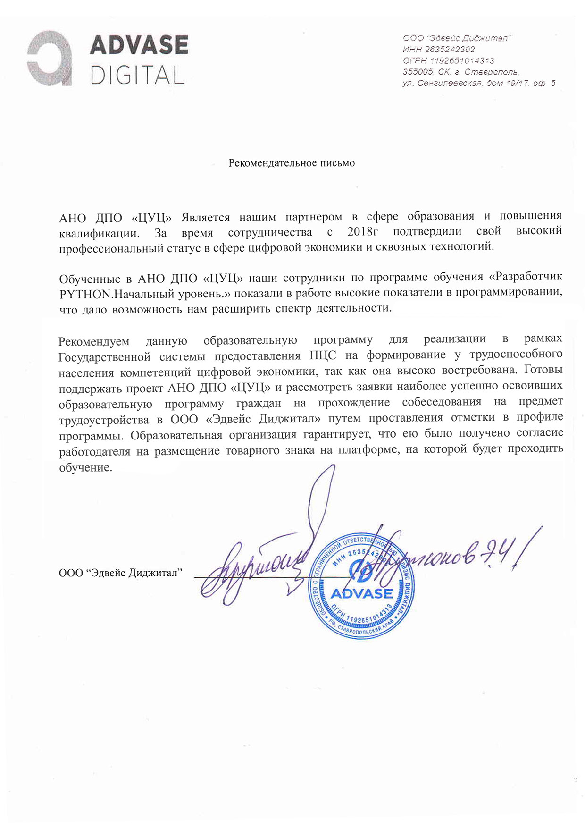

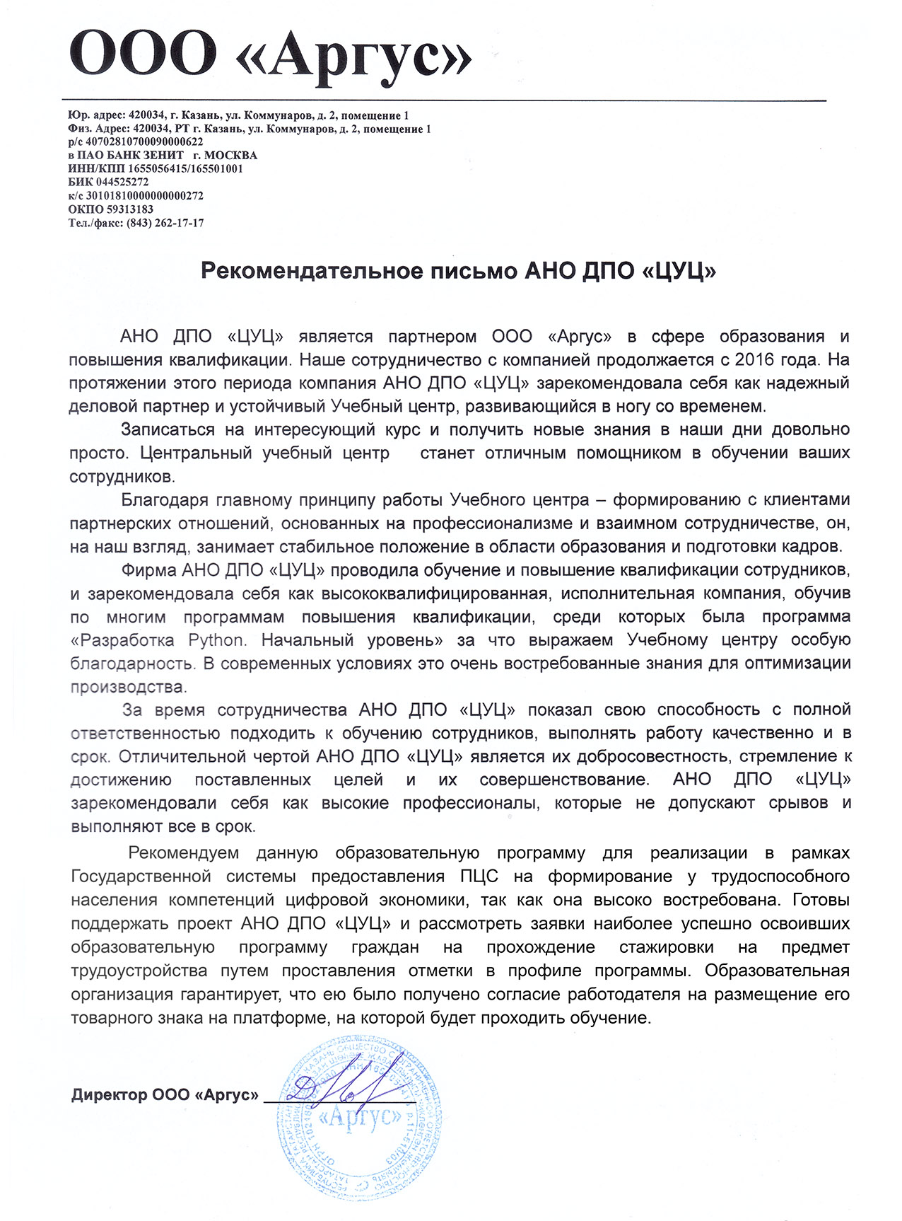

**V. Указание на возможные сценарии профессиональной траектории граждан** по итогам освоения образовательной программы (в соответствии с приложением)

|  |  |
| --- | --- |
| **Цели получения персонального цифрового сертификата** | |
| **Текущий статус** | **Цель** |
| **Трудоустройство** | |
| Стоящий на учете в Центре занятости | Освоение программы подразумевает несколько вариантов трудоустройства:  Разработчик по направлению Информационная безопасность.  Аналитик Информационной безопасности. Знания и навыки, полученные на курсе, позволяют основы и составляющие инфраструктуры, обеспечивающей безопасность в компании.  Самозанятый (фриланс) – удаленная разработка ПО, обеспечивающего защиту персональных компьютеров и серверов. |
| Безработный |
| Безработный по состоянию здоровья |
| **Развитие компетенций в текущей сфере занятости** | |
| Работающий по найму в организации, на предприятии | Сохранение текущего рабочего места: развитие новых навыков в области информационной безопасности и понимание новейших принципов атак и информационных угроз, а также способов предотвращения и борьбы с ними позволит работающим по найму сотрудникам актуализировать знания по разработке, освоить новый стек технологий и соответствовать требованиям цифровой экономики к кадрам. |
| Работающий по найму в организации, на предприятии | Разработчикам и системным администраторам новый стек технологий позволит адаптировать инфраструктуру, обеспечивающую информационную безопасность с применением новейших антивирусных решений. Следовательно, позволит повысить защищенность информационных данных компании. |
| Работающий по найму в организации, на предприятии | Повышение заработной платы: развитие компетенций по новому стеку технологий, повышение универсальных, общепрофессиональных и профессиональных компетенций обеспечивает сотруднику его профессиональный рост. Исходя из этого, специалист, прошедший обучение, «дорожает» на рынке труда и может рассчитывать на увеличение заработной платы на текущем предприятии. |
| Работающий по найму в организации, на предприятии | Смена работы без изменения сферы профессиональной деятельности: переход в более крупную компанию или компанию, расположенную в другом регионе или внутри компании с повышением заработной платы. |
| Временно отсутствующий на рабочем месте (декрет, отпуск по уходу за ребенком и др.) | Прохождение обучения по программе способствует сохранению и развитию квалификации. Обеспечивает возможность соответствовать должностным требованиям в условиях быстро меняющейся цифровой среды. |
| **Переход в новую сферу занятости** | |
| Освоение новой сферы занятости | Прохождение обучения по программе способствует расширению кругозора. Самозанятым гражданам освоение нового стека технологий даст возможность выполнять заказы по разработке и тестированию ПО, обеспечивающего информационную безопасность. |
| Освоение смежных профессиональных областей | Освоить дополнительные профессиональные навыки:  Системным администраторам освоение нового стека технологий позволит обеспечить более качественную защиту информационной инфраструктуры на предприятии. |

**VI. Приложенные Скан-копии**

<https://kursi.pro/storage/files/dpp-pyton-s-tit.pdf>